ՀԱՅԱՍՏԱՆԻ ՀԱՆՐԱՊԵՏՈՒԹՅԱՆ ԿՈՏԱՅՔԻ ՄԱՐԶԻ ՆՈՐ ՀԱՃԸՆ ՀԱՄԱՅՆՔԻ «ՆՈՐ ԳԵՂԻԻ ԿԱՌԼԵՆ ՀՐԱՆՏԻ ԱՌԱՔԵԼՅԱՆԻ ԱՆՎԱՆ » ՀՈԱԿ-ի
ՀԱՇՎԵՏՎՈՒԹՅՈՒՆ
________________________________________________________________________________________
ՀՀ Կոտայքի մարզ,գ․Նոր Գեղի,Ց.Ղազարյան փ.31,norgeghi2mankapartez@mail

2022-2023 թթ. ՈՒՍՈՒՄՆԱԿԱՆ ՏԱՐՎԱ
ԳՈՐԾՈՒՆԵՈՒԹՅԱՆ ՆԵՐՔԻՆ
ԳՆԱՀԱՏՈՒՄ

06.09.2023թ.

Ներածություն
Սույն փաստաթուղթը ՀՀ Կոտայքի մարզի Նոր Հաճըն համայնքի «Նոր Գեղիի Կ.Հ.Առաքելյանի անվան մանկապարտեզ» ՀՈԱԿ-ի իրականացված ներքին գնահատման արդյունքում կազմված հաշվետվությունն է՝ համաձայն ՀՀ կառավարության 13 մայիսի 2021 թ-ի N 764- Ն որոշման:Ներքին գնահատումն իրենից ներկայացնում է մատուցվող կրթական ծառայությունների որակի մշտադիտարկման և հսկողության իրականացման գործընթաց: Ուսումնական հաստատության գործունեության ներքին գնահատման նպատակն է՝ 1. Նախադպրոցական կրթության բնագավառում պետական քաղաքականության միասնականության ապահովմանը, նախադպրոցական կրթության որակի բարելավմանը և արդյունավետության բարձրացմանը նպաստելը:
2.ՈՒսումնական հաստատությունների միջև կրթական ծառայությունների մատուցման որակի բարձրացմանն ուղղված մրցակցության ձևավորումը.
3.Շահառուների՝սաների,նրանց ծնողների, մանկավարժական աշխատողների,նախարարության,տարածքային կառավարման մարմինների , տեղական ինքնակառավարման մարմինների, Նոր Հաճըն համայնքապետարանի շրջանում հաստատության գործունեության վերաբերյալ իրազեկվածության աստիճանի բարձրացումը:
Ներքին գնահատումը իրականացված է հաստատության տնօրենի՝ 30.08.2022թվականի հրամանով կազմավորված հանձնաժողովի կողմից, որի անդամներն են հանդիսանում՝

1.Կարինե Խաչատրյան՝ Տեղական ինքնակառավարման մարմնի ներկայացուցիչ
2.Աննա Գրիգորյան՝ Տեղական ինքնակառավարման մարմնի ներկայացուցիչ
3. Մարո Կարապետյան՝ ՀՀ Կոտայքի մարզի Նոր Հաճըն համայնքի ,,Նոր Գեղիի Կ.Հ.Առաքելյանի անվան մանկապարտեզ,,ՀՈԱԿ-ի մեթոդիստ
4.Նաիրուհի Ղուլյան՝ ՀՀ Կոտայքի մարզի Նոր Հաճըն համայնքի ,,Նոր Գեղիի Կ.Հ.Առաքելյանի անվան մանկապարտեզ,,ՀՈԱԿ-ի տնտեսվար
5.Նաիրա Ռշտունյան՝ ՀՀ Կոտայքի մարզի Նոր Հաճըն համայնքի ,,Նոր Գեղիի Կ.Հ.Առաքելյանի անվան մանկապարտեզ,,ՀՈԱԿ-ի երաժշտության դասատու
6. Գեղեցիկ Ավանեսյան ՝ ՀՀ Կոտայքի մարզի Նոր Հաճըն համայնքի ,,Նոր Գեղիի Կ.Հ.Առաքելյանի անվան մանկապարտեզ,,ՀՈԱԿ-ի դաստիարակ
7.Անահիտ Սեդրակյան՝ ՀՀ Կոտայքի մարզի Նոր Հաճըն համայնքի ,,Նոր Գեղիի Կ.Հ.Առաքելյանի անվան մանկապարտեզ,,ՀՈԱԿ-ի ծնողխորհրդի անդամ
8.Անժելա Ավետիսյան՝ ՀՀ Կոտայքի մարզի Նոր Հաճըն համայնքի ,,Նոր Գեղիի Կ.Հ.Առաքելյանի անվան մանկապարտեզ,,ՀՈԱԿ-ի ծնողխորհրդի անդամ
9.Մարիամ Գասպարյան՝ ՀՀ Կոտայքի մարզի Նոր Հաճըն համայնքի ,,Նոր Գեղիի Կ.Հ.Առաքելյանի անվան մանկապարտեզ,,ՀՈԱԿ-ի ծնողխորհրդի անդամ

Հանձնաժողովի նախագահը ՝հաստատության տնօրենը Արմինե Գյուլումյանն է:
Ներքին գնահատման գործընթացում մասնակցում են նաև հաստատության մանկավարժական կազմը , տնտեսվարը, հաշվապահը:

Հավելված
Կրթության, գիտության, մշակույթի և սպորտի նախարարի
«12» 07. 2022թ. N 1275-Ա/2 hրամանի

ՀԱՅԱՍՏԱՆԻ ՀԱՆՐԱՊԵՏՈՒԹՅԱՆ ՆԱԽԱԴՊՐՈՑԱԿԱՆ ՈՒՍՈՒՄՆԱԿԱՆ ՀԱՍՏԱՏՈՒԹՅԱՆ ԳՈՐԾՈՒՆԵՈՒԹՅԱՆ ՆԵՐՔԻՆ ԳՆԱՀԱՏՄԱՆ ՀԱՐՑԱՇԱՐ

I. ԸՆԴՀԱՆՈՒՐ ՏԵՂԵԿՈՒԹՅՈՒՆՆԵՐ ՀԱՍՏԱՏՈՒԹՅԱՆ ՄԱՍԻՆ

Կազմակերպության անվանումը՝ ՀՀ Կոտայքի մարզի Նոր Հաճըն համայնքի «Նոր Գեղիի Կ․Հ․Առաքելյանի անվան մանկապարտեզ» ՀՈԱԿ
Կազմակերպաիրավական տեսակը՝ ՀՈԱԿ
Սեփականության ձևը՝ ԱՆՀԱՏՈՒՅՑ ՕԳՏԱԳՈՐԾՄԱՆ
Հասցե՝ գ․Նոր Գեղի,Ց․Ղազարյանի 31
Հեռ.՝ 093124931
Պաշտոնական կայք էջ` norgeghi2mankapartez@mail.ru

II. ՀԱՍՏԱՏՈՒԹՅԱՆ ԳՈՐԾՈՒՆԵՈՒԹՅԱՆ ՆԵՐՔԻՆ ԳՆԱՀԱՏՄԱՆ ՀԱՐՑԱՇԱՐԵՐ

Հաստատությունն իր ներքին գնահատումն իրականացնելիս պետք է առաջնորդվի ստորև բերված հարցաշարերով.

- ՈՒՍՈՒՄՆԱԿԱՆ ՀԱՍՏԱՏՈՒԹՅԱՆ ՇԵՆՔԻ ԵՎ ՏԱՐԱԾՔԻ ԱՆՎՏԱՆԳ ՇԱՀԱԳՈՐԾՈՒՄԸ

Ցուցանիշ | Այո | Մասամբ | Ոչ
ա. ուսումնական հաստատությունն ունի տարածք՝ մեկուսացված ու հեռացված ավտոճանապարհային գոտուց, աղմուկի, օդի աղտոտման աղբյուրներ հանդիսացող արդյունաբերական կամ այլ օբյեկտներից. | Այո
բ. ուսումնական հաստատության տարածքը ցանկապատված է և անվտանգ է սաների ազատ տեղաշարժման համար. | Այո
գ. արտակարգ իրավիճակներում հատուկ ծառայությունների մեքենաները կարող են անարգել մոտենալ ուսումնական հաստատության շենքին. | Այո
դ. ուսումնական հաստատության տարածքը մաքուր է, աղբը կանոնավորապես հավաքվում է հատուկ աղբարկղերում և դուրս է բերվում հաստատության տարածքից. | Այո
ե. ուսումնական հաստատության ամբողջ տարածքում պարբերաբար իրականացվում են միջոցառումներ` կրծողների և վտանգավոր միջատների, թափառող շների, կատուների և այլ կենդանիների դեմ. | Այո

«ա», «բ» չափանիշների համար անհրաժետ է իրականացնել դիտարկում-փաստագրում և արձանագրել հաստատության շենքի ֆիզիկական վիճակը: «ե» չափանիշի համար պետք է հիմք ընդունել հաստատության կողմից համապատասխան կազմակերպությունների (ախտահարման-կանխարգելման, արտակարգ իրավիճակների ծառայության) հետ կնքված պայմանագրերը: Սույն աղյուսակը լրացնելիս ներքևում պետք է նշվի նաև համապատասխան փաստաթղթերի առկայության և գործողության ժամկետների, այդ թվում` պայմանագրերի, կատարման մասին:
Մանկապարտեզը կառուցվել է 1989թ.-ին,սակայն 1996թվականին լուծարվել է: Մանկապարտեզն իր գործունեությունը վերսկսել է 2011թվականից:Երկհարկանի հարմարեցված շենք է :Գտնվում է Նոր Գեղիի Ցոլակ Ղազարյանի փողոցի 31 հասցեում: 1996Շենքը մասամբ ունի վերանորոգման կարիք:Հաստատությունն ունի 0,680 հա տարածք՝ հողամաս, որը ցանկապատված է , մեկուսացված և հեռացված է ավտոճանապարհային գոտուց ,աղմուկից, օդի աղտոտման աղբյուրներ հանդիսացող արդյունաբերական կամ այլ օբյեկտներից: Արտակարգ իրավիճակներում հատուկ ծառայությունների մեքենաները կարող են անարգել մոտենալ ուսումնական հաստատության շենքին:Տարածքը մաքուր է ,աղբը կանոնավոր հավաքվում է հատուկ աղբամանների մեջ և դուրս է բերվում հաստատության տարածքից :Կնքված է պայմանագիր Նոր Հաճըն համայնքի հետ 08.01.2020թ/ ին աղբահանության ծառայություն մատուցելու համար:Հաստատությունում պարբերաբար իրականացվում են միջոցառումներ՝ կրծողների, միջատների դեմ:Պայմանագիրը կնքված է « Նաիրի կանխարգելիչ ախտահանում»ՓԲԸ- ի հետ 03.01.2023 թ.-ին՝ մեկ տարի ժամկետով:
«ե»․ Ուսումնական հաստատության ամբողջ տարածքում պարբերաբար իրականացվում են միջոցառումներ` կրծողների և վտանգավոր միջատների դեմ ՝ հիմք Հիգիենիկ հակահամաճարակային ծառայության մատուցման պայմանագրի։

- ՈՒՍՈՒՄՆԱԿԱՆ ՀԱՍՏԱՏՈՒԹՅՈՒՆՈՒՄ ՍԱՆԵՐԻ ՈՒ ԱՇԽԱՏԱԿԱԶՄԻ ՀԱՄԱՐ ՈՒՍՈՒՄՆԱԿԱՆ ԳՈՐԾԸՆԹԱՑԻ ԵՎ ԱՇԽԱՏԱՆՔԻ ԿԱԶՄԱԿԵՐՊՄԱՆ ՀԱՄԱՐ ԱՆՀՐԱԺԵՇՏ ՆՈՐՄԵՐԻ ՊԱՀՊԱՆՈՒՄԸ
(ՀՀ քաղաքաշինության կոմիտեի նախագահի 2020 թվականի դեկտեմբերի 10-ի N 95-Ն հրամանով սահմանված ՝ անվտանգության և առողջապահության նախարարի 2002 թվականի դեկտեմբերի 20-ի N 857-Ն հրամանով սահմանված սանիտարահիգիենիկ նորմերը)

Ցուցանիշ | Այո | Մասամբ | Ոչ
ա. ուսումնական հաստատության շենքը վերանորոգված է. |  | Մասամբ
բ.ուսումնական հաստատության շենքի շահագործումը համապատասխանում է քաղաքաշինության կոմիտեի նախագահի 2020 թվականի դեկտեմբերի 10-ի N 95-Ն հրամանով սահմանված շահագործման անվտանգության նորմերին. |  | Մասամբ
գ. շենքում առկա են դեպի դուրս բացվող պահուստային ելքեր. |  |  | Ոչ
դ.ուսումնական հաստատությունն ապահովված է կապի և արտակարգ իրավիճակների ազդարարման համակարգով. | Այո
ե.շենքը հարմարեցված է կրթության և զարգացման առանձնահատուկ պայմանների կարիք (այսուհետ՝ ԿԶԱՊԿ) ունեցող սաների անվտանգ տեղաշարժ ապահովող պայմաններին (թեքահարթակներ, լայն դռներ և այլն). |  |  | Ոչ
զ. ուսումնական հաստատությունն ապահովված է սարքին վիճակում գտնվող հակահրդեհային անվտանգության լրակազմով, տանիքը պատված է հրակայուն նյութերով. | Այո
է.համակարգչային սարքավորումները, հեռուստացույցներն ամուր են տեղադրված և ամրացված են աշխատատեղերին. | Այո
ը. անիվներով տեղաշարժվող ծանր իրերն ամրացված են հատակին. | - | - | -
թ. բաց դարակներից հեռացված են ծաղկամանները, նկարները դեկորատիվ իրերը. | Այո
ժ. ուսումնական հաստատության միջանցքների հատակները սայթաքուն չեն, իսկ եթե ծածկված են ուղեգորգերով, ապա դրանք ամրացված են հատակին. | Այո
ժա. ստորին հարկերի պատուհաններն ունեն շարժական մետաղյա վանդակաճաղեր. |  |  | Ոչ
ժբ. ուսումնական հաստատության կահույքը համապատասխանում է անվտանգ կենսագործունեության պահանջներին, ամուր և բարվոք վիճակում է. |  | Մասամբ
ժգ. ուսումնական հաստատությունում մշակված և առկա է սաների ու անձնակազմի տարհանման պլան, որում հաշվի են առնված նաև հաշմանդամություն ունեցող անձանց կարիքները. |  | Մասամբ
ժդ. ուսումնական հաստատության նախասրահում, բոլոր հարկերում, խմբասենյակներում փակցված են տարհանման պլան-սխեմաները` համապատասխան գունային ցուցասլաքներով. | Այո
ժե. ուսումնական հաստատության տարհանման ուղիներն ազատ են ավելորդ իրերից և արգելափակված չեն ծանր իրերով. | Այո
ժզ. ուսումնական հաստատությունում սաների թիվը համապատասխանում է հաստատության լիցենզիայով սահմանված սահմանային տեղերին.
ժէ. խմբասենյակներում սեղան և աթոռների թիվը համապատասխանում է առողջապահության նախարարի 2002 թվականի դեկտեմբերի 20-ի N 857-Ն հրամանով սահմանված նորմերին. |  | Մասամբ

«ա»-ից «դ» չափանիշները դիտարկելով՝ հանձնաժողովն ազատ շարադրանքով պետք է նկարագրի հաստատության տարածքի, շենքի ու շինությունների, գույքի անվտանգ շահագործման, սաների և աշխատակիցների անվտանգ կենսագործունեության ապահովման և առողջության պահպանման հետ կապված վիճակը և առկա խնդիրները: Դիտարկման շրջայց կատարելիս հանձնաժողովը պետք է նկարագրի առկա իրավիճակը և արձանագրի բացահայտված շեղումներն ու անհամապատասխանությունները: Դիտարկում-փաստագրումն իրականացնելիս հաստատությունը պետք է առաջնորդվի համապատասխան նորմատիվային և իր ներքին փաստաթղթերով:
«ա» չափանիշի համար անհրաժետ է իրականացնել դիտարկում-փաստագրում և արձանագրել հաստատության շենքի ֆիզիկական վիճակը ու նշել, թե ինչպիսի վերանորոգման կարիք ունի այն՝ կապիտալ, մասնակի կամ ընթացիկ: Այնուհետև ցանկալի է մանրամասնել վերանորոգման կարիքները և տալ դրանց մոտավոր ֆինանսական գնահատականը:
«բ» չափանիշի համար դիտարկում-փաստագրման միջոցով պետք է արձանագրել, թե արդյոք շենքը կայուն է հետևյալ վտանգների կամ դրանցից որևէ մեկի ազդեցության նկատմամբ (ուժեղ քամիներ, սողանքներ, երկրաշարժեր, հրդեհներ, խոնավություն և այլն):
«ժբ»- ից «ժե» չափանիշների համար ևս պետք է իրականացնել դիտարկում-փաստագրում և հաջորդիվ անդրադառնալ սաների և աշխատողների տարհանման խնդիրներին: Կցել տարահանման պլանի լուսապատճենը:
Հաստատության ներքին գնահատման հանձնաժողովը՝ տնօրենի ղեկավարությամբ , «ա»-ից «դ» չափանիշները դիտարկելով ՝արձանագրել է շենքի /մասամբ /կապիտալ վերանորոգման անհրաժեշտության փաստը: Ուսումնական հաստատությունում պահպանված են աշխատանքի կազմակերպման համար անհրաժեշտ՝ ՀՀ քաղաքաշինության կոմիտեի նախագահի 2020թ.-ի դեկտեմբերի 10-ի թիվ 95- Ն հրամանով սահմանված՝ անվտանգության և առողջապահության նախարարի 2002 թ.-ի դեկտեմբերի 20-ի թիվ 857 –Ն հրամանով սահմանված սանիտարահիգիենիկ նորմերը մասամբ ՝տաղավարներ չկան,խաղահրապարակի գույքը կարիք ունի վերանորոգման:
Շենքում առկա չեն դեպի դուրս բացվող պահուստային ելքեր:Տանիքը մասամբ պատված է հրակայուն նյութերով : Հեռուստացույցներն ամուր են տեղադրված և ամրացված են աշխատատեղերին : Հաստատությունն ապահովված է կապի և արտակարգ իրավիճակների ազդարարման համակարգով: Շենքը հարմարեցված չէ կրթության և զարգացման առանձնահատուկ պայմանների կարիք (ԿԶԱՊԿ) ունեցող սաներին ( թեքահարթակներ ,լայն դռներ և այլն):Անիվներով տեղաշարժվող ծանր իրեր չունենք:Բաց դարակներից հեռացված են ծաղկամանները , նկարները, դեկորատիվ իրերը: Հաստատության միջանցքների հատակները սայթաքուն չեն: Ստորին հարկերի պատուհաններն չունեն շարժական մետաղյա վանդակաճաղեր: Հաստատության կահույքի մի մասը համապատասխանում է անվտանգ կենսագործունեության պահանջներին ,ամուր և բարվոք վիճակում է :Մշակված է և առկա մարդկանց տարահանման պլան , պլան- սխեմաները փակցված են բոլոր հարկերում ՝համապատասխան գունային ցուցասլաքներով:
Հաստատության տարահանման ուղիները ազատ են ավելորդ իրերից և արգելափակված չեն իրերով : Հաստատությունը դեռևս լիցենզավորված չէ: Խմբասենյակներում սեղան և աթոռների թիվը մասամբ համապատասխանում է առողջապահության նախարարի 2002 թվականի դեկտեմբերի 20-ի N 857-Ն հրամանով սահմանված նորմերին:
Կից՝ տարահանման պլան լուսապատճեն

Կից՝ տարահանման պլան լուսապատճեն

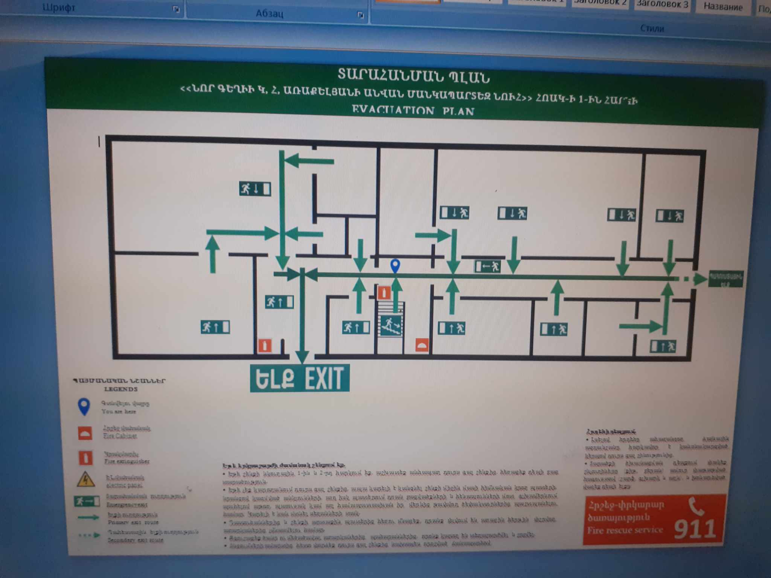

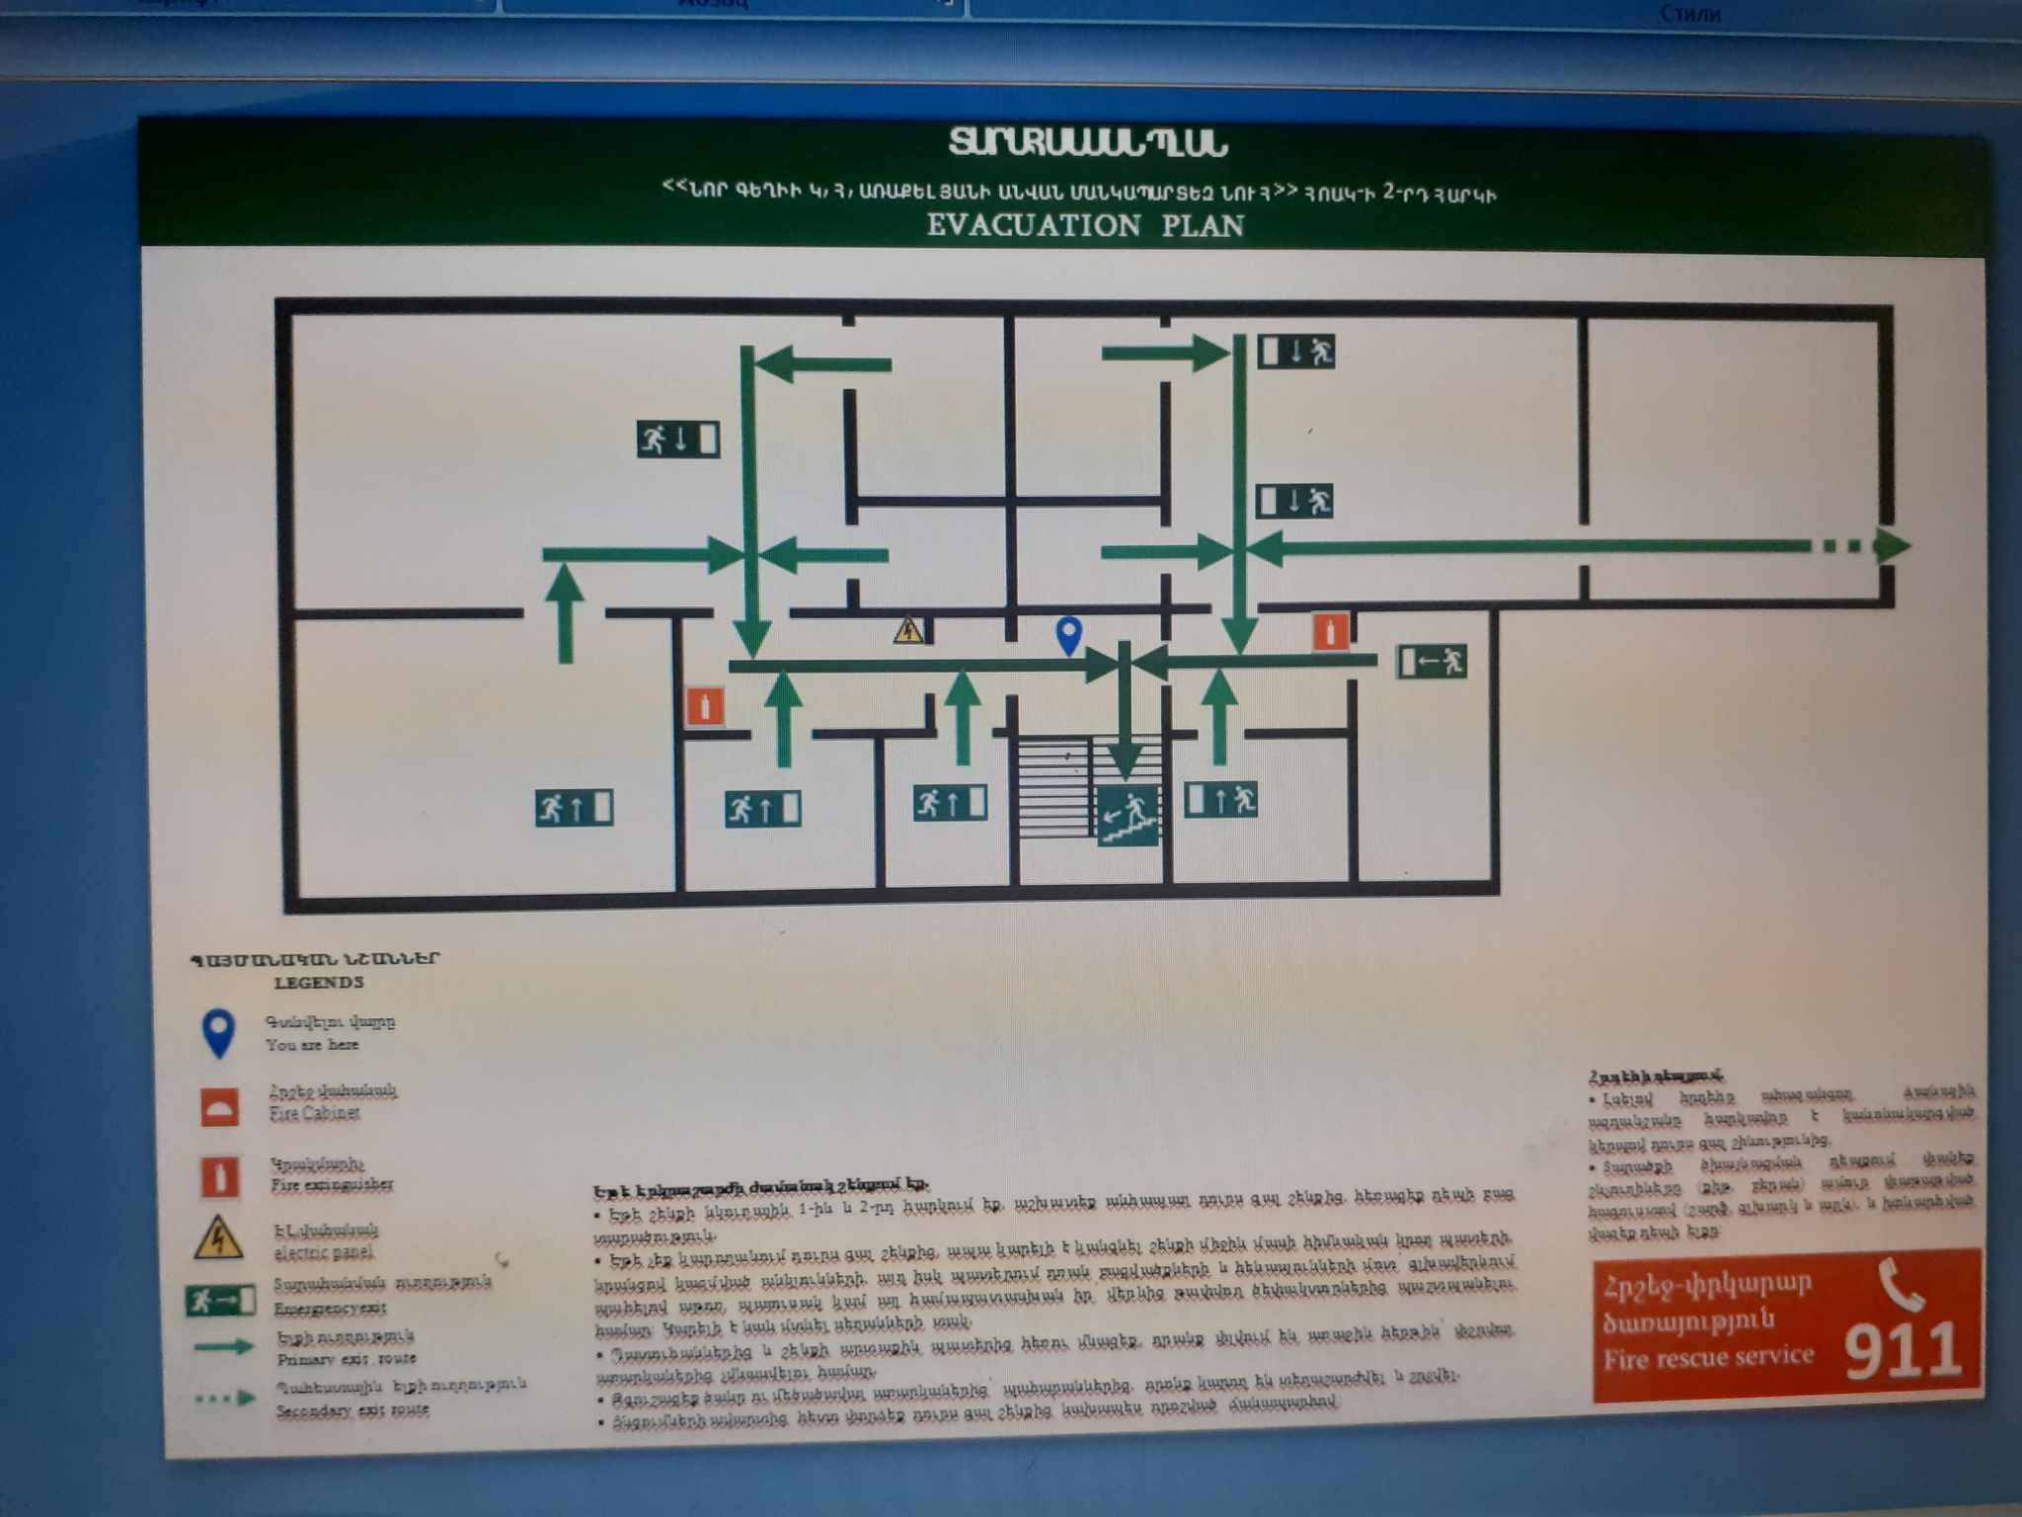

«ժզ» չափանիշի համար կցել լիցենզիայի լուսապատճենը և լրացնել ստորև բերված աղյուսակը.

Խմբասենյակ | Խմբասենյակի մակերեսը (քմ) | Մեկ սանին բաժին ընկնող մակերեսը (քմ) | Նորմերից պակաս կամ ավելի մակերեսը (քմ)
Ավագ | 67 | 2քմ | 3քմ +/31 սան/
Միջին | 54քմ | 2քմ | 2քմ+/26 սան/
Կրտսեր 2-րդ | 54քմ | 2քմ | 18քմ+/18 սան/

Վերլուծել խմբասենյակում մեկ սանին բաժին ընկնող մակերեսին վերաբերող իրավիճակը, կատարել եզրահանգումներ և առաջարկել հիմնախնդիրների լուծման ուղիներ:
Հաստատությունում գործող 3 խմբերից յուրաքանչյուրը բաղկացած է խաղասենյակից,ննջարանից, խոհանոցից , սանհանգույցից:1 խմբասենյակը և ննջասենյակն ունեն վերանորոգման կարիք:

- ՍԱՆԵՐԻ ԱՆՎՏԱՆԳ ԿԵՆՍԱԳՈՐԾՈՒՆԵՈՒԹՅԱՆ ԵՎ ԱՌՈՂՋ ԱՊՐԵԼԱԿԵՐՊԻ ԿԱՐՈՂՈՒԹՅՈՒՆՆԵՐԻ ԵՎ ՀՄՏՈՒԹՅՈՒՆՆԵՐԻ ՁԵՎԱՎՈՐՄԱՆ ՀԱՄԱՐ ՈՒՍՈՒՑՈՂԱԿԱՆ ԾՐԱԳՐԵՐԻ ԻՐԱԿԱՆԱՑՈՒՄ

Ցուցանիշ | Այո | Ոչ
ա. ուսումնական հաստատության անձնակազմը և սաները տիրապետում են արտակարգ իրավիճակներում գործելու վարքականոններին. | Այո
բ. ուսումնական հաստատության անձնակազմը և սաները տեղեկացված են հաստատությունում առկա անվտանգության միջոցների (էլեկտրական վահանակ, հրշեջ-տեղեկատու, հրշեջ-ծորակ և այլն) գտնվելու տեղերի վերաբերյալ, իսկ անձնակազմը տիրապետում է դրանց օգտագործման կանոններին. | Այո
գ. հաստատությունում իրականացվում են տեղական նշանակության վտանգների գնահատման և աղետներին պատրաստվածության վերաբերյալ տարաբնույթ միջոցառումներ. |  | Ոչ
դ. ուսումնական հաստատությունում առկա է աղետներին պատրաստվածության, քաղաքացիական պաշտպանության պլան, և ուսումնական տարվա ընթացքում գործարկվում է պլանը, իրականացվում են վարժանքներ, վարվում է գրանցամատյան. | Այո
ե. ուսումնական հաստատությունն ապահովված է լոկալ ջեռուցման անվտանգ համակարգով. | Այո
զ. ուսումնական հաստատության բոլոր խմբասենյակներում առկա են ջեռուցումն ապահովող մարտկոցներ, և ջեռուցման ամիսներին խմբասենյակներում ջերմաստիճանը համապատասխանում է առողջապահության նախարարի 2002 թվականի դեկտեմբերի 20-ի N 857-Ն հրամանով սահմանված սանիտարահիգիենիկ նորմերին. | Այո
է. ուսումնական հաստատության միջանցքները ջեռուցվում են, և միջանցքներում ջերմաստիճանը համապատասխանում է առողջապահության նախարարի 2002 թվականի դեկտեմբերի 20-ի N 857-Ն հրամանով սահմանված սանիտարահիգիենիկ նորմերին. | Այո
ը. ուսումնական հաստատությունն ապահովված է շուրջօրյա հոսող խմելու ջրով. | Այո
թ. ուսումնական հաստատության բոլոր խմբասենյակներում առկա են առանձնացված վերանորոգված սանհանգույցներ | Այո
ժ. ուսումնական հաստատության բոլոր սանհանգույցներն ապահովված են շուրջօրյա հոսող ջրով և հիգիենայի պարա-գաներով (օճառ, թուղթ և այլն). | Այո
ժա. հաշմանդամություն ունեցող անձանց համար կա հարմարեցված սանհանգույց, որի մոտ առկա է հաշմանդամության տարբերանշանը. |  | Ոչ
ժբ. ուսումնական հաստատությունում առկա է սննդի կազմակերպման կետ, որը համապատասխանում է առողջապահության նախարարի 2002 թվականի դեկտեմբերի 20-ի N 857-Ն հրամանով սահմանված սանիտարահիգիենիկ նորմերին. | Այո
ժգ.ուսումնական հաստատության սննդի կազմակերպման կետում փակցված են առողջ սննդակարգի վերաբերյալ համապատասխան պաստառներ. | Այո
ժդ. ուսումնական հաստատությունում առկա է բուժկետ, և կարող է տրամադրվել առաջին բուժօգնություն. | Այո

Այս 14 չափանիշների ամբողջությունը հիմք է հանդիսանում հաստատության ինքնավերլուծության հաշվետվության այս բաժինը կազմելու համար: Առավել ընդգրկուն և համակողմանի վերլուծություն կատարելու համար յուրաքանչյուր չափանիշին պետք է անդրադառնալ առանձին, այնուհետև` ընդհանրացնել դրանք: Այս բաժնի վերլուծությունը կատարելիս պետք է ոչ միայն ուսումնասիրել համապատասխան ներքին փաստաթղթերի առկայությունը կամ կատարել դիտարկում-փաստագրում ըստ առանձին ցուցանիշների, այլ նաև հարցումներ կարելի է կատարել նաև ծնողների կամ այլ շահառուների շրջանում:
Ուսումնական հաստատությունն իրականացնում է նպատակային ուսուցողական ծրագրեր ,որոնք ուղղված են սաների շրջանում անվտանգ կենսագործունեության և առողջ ապրելակերպի կարողությունների ու հմտությունների ձևավորմանը:Ողջ անձնակազմը և սաները տիրապետում են արտակարգ իրավիճակներում գործելու վարքականոններին , տեղեկացված են հաստատությունում առկա անվտանգության միջոցների ( էլ վահանակ,հրշեջ տեղեկատու և այլն):Անձնակազմը տիրապետում է դրանց օգտագործման կանոններին:Հաստատությունում իրականացվում են տեղական նշանակության վտանգների գնահատման և աղետներիպատրաստվածության վերաբերյալ տարաբնույթ միջոցառումներ,առկա է աղետներին պատրաստվածության պլան և ուս. տարվա ընթացքում գործարկվում է պլանը, իրականացվում են վարժանքներ:Հաստատությունում տեղադրված են ջեռուցման մարտկոցներ , խմբասենյակներում առկա են ջեռուցման մարտկոցներ ,ջեռուցման ամիսներին ջերմաստիճանը համապատասխանում է առողջապահության նախարարի 2002 թ- ի դեկտեմբերի 20-ի 857 –Ն հրամանով սահմանված սանիտարահիգիենիկ նորմերին : Հաստատությունն ապահովված է շուրջօրյա խմելու ջրով ,բոլոր խմբասենյակներում առկա են առանձնացված սանհանգույցներ ,որոնք ապահովված են հոսող տաք և սառը ջրով, հիգիենայի պարագաներով:Հաշվանդամություն ունեցող անձանց համար չկա հարմարեցված սանհանգույց: Հաստատությունում առկա է սննդի կազմակերպման կետ,որը համապատասղանում է առողջապահությաննախարարի 2002թ-ի դեկտեմբերի 20-ի 857 –Ն հրամանով սահմանված սանիտարահիգիենիկ նորմերին ,որտեղ փակցված են առողջ սննդի վերաբերյալ պաստառներ:

«գ» և «դ» չափանիշների դիտարկման-փաստագրման աշխատանքների արդյունքները գրանցվում են ստորև բերված աղյուսակում.

Ամսաթիվը | Խումբը | Միջոցառման անվանումը, նկարագիրը և օգտագործված պարագաներն ու ուսումնական նյութերը | Մասնակից սաների և աշխատակիցների թիվը
01.07.2023 | բոլոր | Տագնապի ազդանշանի ժամանակ,ներկաների տարհանում | 17  20
«ժդ» չափանիշի դիտարկման-փաստագրման աշխատանքների արդյունքները ներկայացվում են ստորև բերված աղյուսակում.
Հաստատությունում առկա է բուժկետ- այո
Հաստատությունն ունի բուժաշխատող և կարող է տրամադրել առաջին բուժօգնություն (ընդգծել այո կամ ոչ բառերը)
Այո Ոչ
Բուժկետի գտնվելու հարկը և տա րածքը (քմ) | Բուժաշխա-տողներ (թիվը և նրանց պաշտոն-ները) | Բուժկետում առկա գույքը | Բուժկետը վերանորոգ-ված է, թե ոչ. |  | Բուժկետի սանիտարական վիճակը | Առաջին բուժօգնության միջոցների և դեղերի առկայությունը
1-ին հարկ,  Տարածքը կազմում է  7.2 քմ | 1 բուժքույր | Սեղան,աթոռ,մանկական մահճակալ,պահարան,դեղորայք,ջերմաչափ,հիգիենայի պարագաներ, | Այո | Ոչ | բարվոք | Այո

Ինքնավերլուծության այս բաժնի կարևորագույն բաղադրիչն է հաստատության քաղաքացիական պաշտպանության պլանի վերլուծությունը: Նման պլանի առկայությունը, ինչպես նաև դրանում նշված աղետներին պատրաստվածության, հակազդման իրատեսական մեխանիզմների ու միջոցառումների նկարագրությունը հաստատության անվտանգության և ապահովության կարևոր չափանիշներից է: Այս չափանիշին հաստատության համապատասխանության գնահատման նպատակով պետք է նշել, թե արդյոք հաստատությունը մշակել և հաստատել է իր քաղաքացիական պաշտպանության պլանը, ինչպես է իրագործվում այդ պլանը, ինչպես նաև նկարագրել քաղաքացիական պաշտպանության պլանից բխող սաների և աշխատակազմի հետ տարվա ընթացքում իրականացվող միջոցառումների և վարժանքների մասին: Կարևոր է նաև հիշատակել, թե արդյոք նախադպրոցական ուսումնական հաստատությունը վարում է իրականացվող վարժանքների և միջոցառումների գրանցամատյան:
Ստորև պետք է ներկայացվեր հաստատության ԱՌԿ պլանի հավելվածը, սակայն
Հաստատության ԱՌԿ և Քաղպաշտպանության պլաններն ուղարկված են հաստատման

- ՍԱՆԵՐԻ ՖԻԶԻԿԱԿԱՆ, ՀՈԳԵՎՈՐ, ՍՈՑԻԱԼԱԿԱՆ ԱՌՈՂՋՈՒԹՅԱՆԸ ՄԻՏՎԱԾ ՈՒՍՈՒՄՆԱԴԱՍՏԻԱՐԱԿՉԱԿԱՆ ԾՐԱԳՐԵՐԻ ԵՎ ՄԻՋՈՑԱՌՈՒՄՆԵՐԻ ԻՐԱԿԱՆԱՑՈՒՄ

Ցուցանիշ | Այո | Ոչ
ա. ուսումնական հաստատության մանկավարժական աշխատողների կողմից իրականացվում են սաների նկատմամբ բռնության, ֆիզիկական կամ հոգեբանական ճնշման դեպքերի բացահայտման, դրանց մասին զեկուցման, կանխարգելման և հանրային քննարկման աշխատանքներ. | Այո
բ.ուսումնական հաստատությունն անհատական խորհրդատվությունների, ծնողական ժողովների միջոցով իրականացնում է սանի խնամքի ու դաստիարակության, ընտանիքում ծնողական պարտականությունների նկատմամբ պատաս- խանատվության բարձրացման, ծնողավարման հմտությունների զարգացման, ինչպես նաև բռնության, ֆիզիկական կամ հոգեբանական ճնշման բացառման, երեխայի զարգացման համար անվտանգ միջավայրի ձևավորման հարցերի վերաբերյալ իրազեկման միջոցառումներ. | Այո

Այս չափանիշների դիտարկման-փաստագրման աշխատանքների արդյունքները ներկայացվում են ստորև բերված աղյուսակում:

Ամսաթիվը | Խումբը | Միջոցառման անվանումը, նկարագիրը և օգտագործված պարագաներն ու ուսումնական նյութերը | Մասնակիցների թիվը
Պարբերաբար | Բոլոր | Ուսումնական հաստատությունն անհատական խորհրդատվությունների , ծնողական ժողովների միջոցով իրականացնում է սանի խնամքի ու դաստիարակության ,ընտանիքում ծնողական պարտականությունների նկատմամբ պատասխանատվության բարձրացման , բռնության, ֆիզիկական կամ հոգեբանական ճնշման բացառման , երեխայի զարգացման համար ամվտանգ միջավայրի ձևավորման հարցերի վերաբերյալ իրազեկման միջոցառումներ | Տնօրեն, մեթոդիստ, բուժքույր
04.04.2023 | Բոլոր | 5 կարևոր սկզբունք՝ երեխայի դաստիարակության հարցում | 70
30.05.2023 | Ավագ | ,,Ծնող-երեխա արդյունավետ հաղորդակցում, Ինչպես նախապատրաստվել դպրոց հաճախելուն,, | 30
Հաստատությունը իրականացնում է սաների ֆիզիկական , հոգևոր , ֆիզիկական առողջությանը միտված ուսումնադաստիարակչական ծրագրեր : Այստեղ հաճախակի իրականացվում են ծնողական ժողովներ, ծնողական հանդիպումներ ՝զրույցներ սաների նկատմամբ բռնության, ֆիզիկական կամ հոգեբանական ճնշման դեպքերի բացահայտման , կանխարգելման և քննարկման աշխատանքներ , նաև իրականացվում է երեխայի խնամքի ու դաստիարակության , ծնողական պարտականությունների նկատմամբ պատասխանատվության բարձրացման միջոցառումներ:

- ՏԵՂԵԿՈՒԹՅՈՒՆՆԵՐ ՈՒՍՈՒՄՆԱԿԱՆ ՀԱՍՏԱՏՈՒԹՅԱՆ ՄԱՆԿԱՎԱՐԺԱԿԱՆ ԱՆՁՆԱԿԱԶՄԻ ԵՎ ՈՒՍՈՒՄՆԱԴԱՍՏԻԱՐԱԿՉԱԿԱՆ ԳՈՐԾԸՆԹԱՑԻ ՄԱՍԻՆ

Ցուցանիշը | 2020-2021 | 2021-2022 | 2022-2023 | Փոփոխությունների դինամիկան (աճ կամ նվազում)
Մանկավարժական աշխատողների ընդհանուր թիվը | 9 | 9 | 8 | 1-նվազում
Մանկավարժական աշխատողների միջին շաբաթական ծանաբեռնվա-ծությունը կամ դրույքաչափը | 285ժամ | 285ժամ | 222 ժամ | 63 ժամ նվազում

Վերլուծել մանկավարժական աշխատողների թվաքանակի, միջին ծանրաբեռնվածության փոփոխության պատճառները, կատարել եզրահանգումներ և առաջարկել հիմնախնդիրների լուծման ուղիներ:
2020 թ․-2022 թ․օգոստոս ամիսներին ունեցել ենք 9 մանկավարժական աշխատող,այդ թվում 1 մանկավարժական աշխատող ,որը գտնվել է ֆիզիոլոգիական արձակուրդում։2022թ սեպտեմբեր ամսից մինչև 2023թ. օգոստոս ամիսներին ունեցել ենք 7 մանկավարժական աշխատող;
2022թվականի սեպտեմբերի 8-ից ֆիզիոլոգիական արձակուրդում գտնվող մանկավարժական աշխատողը վերադարձել է աշխատանքի և 2022թվականի hոկտեմբերի 3-ից լոգոպեդն ազատվել է աշխատանքից՝ իր դիմումի համաձայն,այդ պատճառով ունեցել ենք մանկավարժական աշխատողների թվի և միջին շաբաթական ծանրաբեռնվածության նվազում ։

Պաշտոնը | Անունը, ազգանունը, հայրանունը | Տվյալ պաշտոնում աշխատելու ժամանակահատ  վածը | Տվյալ հաստատությու-նում աշխատելու ժամանակահատ  վածը | Պետական պարգևները, կոչումները և այլն
Տնօրեն | Հայկուշ  Դալլաքյան | 4 տարի 4 ամիս | 4 տարի 4 ամիս
Տնտեսվար | Նաիրուհի  Ղուլյան | 4տարի 4ամիս | 4տարի 4ամիս
Հաշվապահ | Լիլիթ Եղիազարյան | 1տարի | 1 տարի
Հաշվապահ | Շուշանիկ Սարգսյան/գտն.ֆիզ.արձ./ | 2տարի 5 ամիս | 2տարի,5 ամիս
Տվյալներ հաստատության վարչական կազմի վերաբերյալ

Տվյալներ մանկավարժական խորհրդի կազմի վերաբերյալ

Անուն, ազգանուն, հայրանուն | Զբաղեցրած պաշտոնը | Կրթությունը | Հաստատության  մանկխորհրդի կազմում ընդգրկված լինելու ժամանակահատվածը | Պետական պարգևները, կոչումները և այլն
Հայկուշ  Դալլաքյան | Տնօրեն | Բարձրագույն | 2019թ-ից
Մարո  Կարաետյան | Մեթոդիստ | Բարձրագույն | 2023թ-ից
Ռշտունյան Նաիրա | Երգի դասատու | Բարձրագույն | 2021թ-ից
Բադալյան ԼԻլիթ | Պարուսույց | Բարձրագույն | 2019թ-ից
Գալստյան Քրիստինե | Դաստիարակ | Միջին մասնագիտական | 2022թ-ից
Լիանա Խաչատրյան | Դաստիարակ | Բարձրագույն | 2023թ-ից
Ավանեսյան Գեղեցիկ | Դաստիարակ | Միջին մասնագիտական | 2020թ-ից
Ծովինար  Սահակյան | Բուժքույր | Միջին մասնագիտական | 2020թ-ից

Ցուցանիշ
ա. մանկավարժական աշխատողներից քանիսն ունեն գիտական կոչում. | 0
բ. մանկավարժական աշխատողներից քանիսն են վերջին 5 տարում վերապատրաստում անցել նախարարության կողմից երաշխավորված կազմակերպություններում. | 2
գ. մանկավարժական աշխատողներից քանիսն են վերապատրաստվել որպես վերապատրաստող (դասախոս) և վարում են վերապատրաստման դասընթացներ. | 0
դ. որքան է մանկավարժական աշխատողների միջին տարիքը. | 35
ե. մանկավարժական աշխատողներից քանիսն ունեն միջազգային ու տեղական պարբերականներում(ամսագրերում) հրապարակված հոդվածներ, մասնագիտական հրապարակումներ, ինչպես նաև մեթոդական ձեռնարկներ, գիտամանկավարժա- կան, հեղինակային և այլ աշխատություններ. | 0
զ. մանկավարժական աշխատողներից քանիսն են ուսումնական գործընթացում կիրառում ժամանակակից տեղեկատվական հաղորդակցման տեխնոլոգիաներ /ՏՀՏ/. | 5
ը. որքան է մանկավարժական աշխատողների բացակայությունների ընդհանուր թիվը. | 0

Տվյալներ հաստատության ուսումնադաստիարակչական գործընթացի վերաբերյալ
Ցուցանիշ | Այո | Ոչ
ա. սահմանված ժամկետում ձևավորվել է սաների համակազմը՝ ըստ տարիքային խմբերի | Այո
բ.ուսումնական հաստատությունում իրականաց-վում են մանկավարժական խորհրդի նիստեր և առկա է մանկավարժական խորհրդի նիստերի արձանագրությունների մատյան. | Այո
գ.ուսումնադաստիարակչական գործընթացը կազմակերպվում է նախադպրոցական կրթության պետակական կրթական չափորոշչին և տվյալ տարիքային խմբի ծրագրին (այդ թվում՝ կրթության պետական լիազոր մարմնի կողմից հաստատված հեղինակային և այլընտրանքային) համապատասխան. | Այո
դ.ուսումնական հաստատությունում ձևավորվել է ազգային փոքրամասնությունների երեխաների համակազմով խումբ և ուսումնադաստիարակչական գործընթացը կազմակերպվում է վերջիններիս մայրենի լեզվով՝ հայերենի պարտադիր ուսուցմամբ. |  | Ոչ
ե.մանկավարժական աշխատողները տիրապետում ուսուցման ժամանակակից (երեխայակենտրոն, մասնակցային, ինտերակտիվ և այլ) մեթոդներին և գործնականում կիրառում դրանք. | Այո
զ. մեթոդիստը ցույց է տվել խորհրդատվական օգնություն մեթոդական, ուսումնական և դաստիարակչական աշխատանքներ կազմակերպելու համար, անցկացրել է բաց պարապմունքներ, սեմինարներ, սեմինար-պրատիկումներ. | Այո
է. մեթոդիստը վերահսկել է նախադպրոցական կրթական ծրագրի կատարումը. | Այո
ը.ուսումնական տարվա ընթաց- քում հաստատությունում անցկաց-վել են ցուցադրական բաց պարապմունքներ, իրականացվել նախագծեր.  (Եթե այո, նշել՝ ծրագրային որ բաղադրիչների ուղղությամբ են անցկացվել և քանակը): | Այո  - Կրտսեր 2-րդ խմբում բաց պարապմունք Ծանոթացում շրջակա միջավայրից << Ես և մանկապարտեզը>> :  - << Աշնանային հեքիաթ>> թեմայով բաց պարապմունք միջին խմբում:  - << Ծեփ >> թեմայով բաց պարապմունք ավագ խմբում:  - << Գարունն ու ծաղիկները>> թեմայով բաց պարապմունք միջին խմբում:  - Մաթեմատիկայից <<Առարկաների համեմատում>> թեմայով բաց պարապմունք կրտսեր 2–րդ խմբում:  - «Հայկական շուրջպար» թեմայով /պար/ բաց պարապմունք ավագ խմբում:
թ.ուսումնական տարվա ընթաց-քում հաստատությունից դուրս անցկացվել են պարապմունքներ.  (Եթե այո, նշել՝ ծրագրային որ բաղադրիչների ուղղությամբ են անցկացվել և քանակը): |  | Ոչ
ժ.ուսումնական տարվա ընթաց-քում անցկացվել են պարապ-մունքներ համայնքային ենթակայության այլ կրթական հաստատություններում՝ գրադարան, երաժշտական դպրոց.  (Եթե այո, նշել՝ ծրագրային որ բաղադրիչների ուղղությամբ են անցկացվել և քանակը): |  | Ոչ

Վերլուծել նախադպրոցական ուսումնական հաստատության մանկավարժական աշխատողների և նրանց գործունեությանը վերաբերող ցուցանիշները, դրանց փոփոխությունների դինամիկան և առկա հիմնախնդիրները: Կատարել եզրահանգումներ ու առաջարկել լուծումներ նրանց գործունեության արդյունավետության բարձրացման ուղղությամբ:
Ուսումնական հաստատությունն ունի որակյալ մանկավարժական անձնակազմ : Դաստիարակները տիրապետում են ուսուցման ժամանակակից՝ երեխայակենտրոն, մասնակցային ,ինտերակտիվ մեթոդներին :Դաստիարակներից երկուսն ունեն միջին մասնագիտական ,1-ը՝ բարձրագույն կրթություն:Մանկավարժական աշխատողներից 1-ը վերապատրաստվել է 2022թ-ի հուլիս,իսկ դաստիարակներից 1-ը՝ 2022թվականի դեկտեմբեր ամիսներին:
Մանկավարժական աշխատողների միջին տարիքը 35 է: Բոլորը ուսումնական գործընթացում կիրառում են տեղատվական հաղորդակցման տեխնոլոգիաներ ՝ ինտերնետ: Իրականացվում է ՀՀ ԿԳՄՍՆ-ի կողմից հաստատված տարբեր տարիքային խմբերի կրթական համալիր ծրագրերով :Այստեղ պարբերաբար անց են կացվում մեթոդժամեր, կատարվում են աշխատանքներ ինքնքկրթության ուղղությամբ , տնօրենի և մեթոդիստի կողմից մանկավարժներին ցուցաբերվում է անհատական խորհրդատվություններ ՝ ուսումնադաստիարակչական աշխատանքներ իրականացնելու ուղղությամբ : Հաստատությունում ուսումնական տարվա ընթացքում անց է կացվել թվով 6 բաց պարապմունքներ:

6. ՈՒՍՈՒՄՆԱԿԱՆ ՀԱՍՏԱՏՈՒԹՅԱՆ ԶԱՐԳԱՑՆՈՂ ՄԻՋԱՎԱՅՐԸ

Ցուցանիշ | Այո | Ոչ
ա. ուսումնական հաստատությունն ունի գործող մեթոդկաբինետ, որը հագեցած է ուսումնաօժանդակ գրականությամբ, գույքով և սարքավորումներով: | Այո
բ. ուսումնական հաստատությունն ունի  - մարզադահլիճ,  - միջոցառումների անցկացման դահլիճ  - այլ հատուկ ուսումնական խմբասենյակներ (սենյակներ), այդ թվում` լրացուցիչ կրթական ծրագրերի համար (նկարչական խմբակ և այլն), որոնք հագեցած են անհրաժեշտ գույքով, ուսումնական պարագաներով, և ուսումնադիդակտիկ նյութերով. | Այո | Ոչ  Ոչ

Կից՝ նկարներ և գույքի հագեցվածության ցուցակներ:

ՄԵԹՈԴԿԱԲՐՆԵՏԻ ՀԱԳԵՑՎԱԾՈՒԹՅԱՆ ՑՈՒՑԱԿ

      - ՈՒսուցողական քարտեր
      - Զամբյուղներ
      - Խաղալիքներ
      - Տիկնիկներ
      - Կառուցողական նյութեր
      - Դրոշներ
      - Զինանշան
      - Երկիաչափական պատկերներ
      - Գլոբուս
      - Խաղալիքներ
      - Ճանապարհային երթևեկության նշաններ
      - փազլներ
      - Փայտե տախտակներ
      - Սեղանային խաղեր
      - Փայտիկներ
      - Պաստառներ
      - Միջոցառումների հագուստներ
      - Բեմական , կենդանիների հագուստներ
      - Ուսումնամեթոդական գրականություն

Միջոցառումների անցկացման դահլիճ,ետնաբեմ

1.դաշնամուր
2. աթոռներ
3. ներկայացման ժամանակ օգտագործվող պարագաներ
4. երաժշտական կենտրոն
5. ցատկապարաններ
6. օղակներ
7. գնդակներ
8. բուլավաներ
9.ռետինե գորգ
10.կանգնակներ
11.սպորտլանդիաների համար նախատեսված գույք

Կից՝ նկարներ :
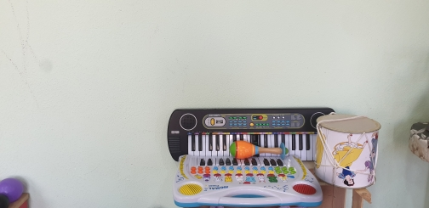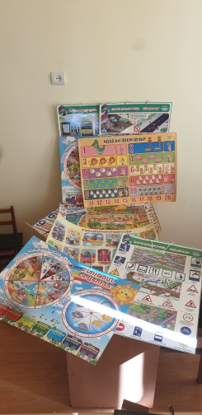
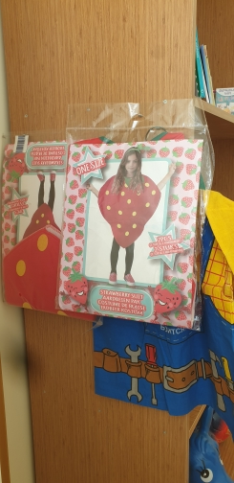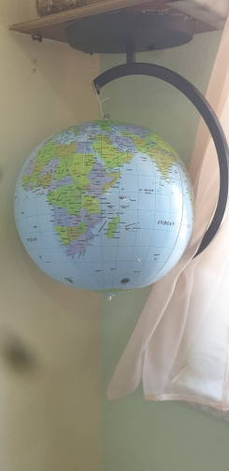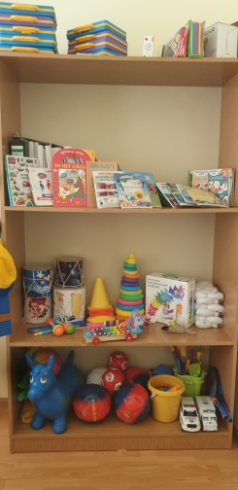

7. ՈՒՍՈՒՄՆԱԿԱՆ ՀԱՍՏԱՏՈՒԹՅԱՆ ՄԱՐԴԿԱՅԻՆ, ՖԻՆԱՆՍԱԿԱՆ ԵՎ ՆՅՈՒԹԱԿԱՆ ՌԵՍՈՒՐՍՆԵՐԻ ԱՐԴՅՈՒՆԱՎԵՏ ՏՆՕՐԻՆՈՒՄ

Ցուցանիշ |  | 2020-2021 ուստարի | 2021-2022 ոսւտարի | 2022-2023 ուստարի
ա. սան - մանկավարժ հարաբերությունը. | Սան  Մանկավարժ | 69/7 | 75/8 | 78/8,  /որից 1-ը գտ. Է ֆիզ.արձ./
բ. սան - սպասարկող անձնակազմ հարաբերությունը. | Սան  Սպաս.  անձնակազմ. | 69/9 | 75/9 | 78/9, /որից 1-ը գտ. Է ֆիզ.արձ./
գ. սան - վարչական անձնակազմ հարաբերությունը. | Սան  Վարչ.  անձնակազմ | 69/3 | 75/3 | 78/4,  /որից 1-ը գտ. Է ֆիզ.արձ./
դ. խմբերի միջին խտությունը. |  | 23 | 25 | 28
ե. մեկ սանի հաշվով հաստատության տարեկան նախահաշիվը. |  | 256202 | 373000 | 397000
զ. մանկավարժի միջին աշխատավարձը. |  | 911240 | 1059116 | 1030516
է. վարչական աշխատողների միջին աշխատավարձը. |  | 802083 | 947500 | 889167
ը. սպասարկող կազմի միջին աշխատավարձը. |  | 823194 | 925470 | 909000
թ. հաստատության տարեկան նախահաշվում արտաբյուջետային միջոցների չափը.
ժ. ծնողների կողմից դրամական ներդրումների տարեկան չափը. |  | 540000 | 2742500 | 3807040
ժա. սոցիալապես անապահով ընտանիքներից սաների համար հաստատության իրականացրած սոցիալական աջակցության ծրագրերը և դրանց թիվը.  (Եթե այո, ապա նշել այդ ծրագրերը): |  | - | 11սան զեղչվում է 50% | 30 սան, որից 3-100%,27-ը՝ 50%
ժբ. դրամաշնորհային և օրենքով չարգելված այլ աղբյուրներից ներդրումների տարեկան չափը.
ժգ. աշխատավարձերի վճարման գծով հաստատության տարեկան ծախսերի չափը. |  | 10650000 | 16972000 | 18000469
ժդ. կոմունալ վճարների գծով հաստատության տարեկան ծախսերի չափը. |  | 300000 | 108000 | 96000
ժե. նոր գույքի, այդ թվում` սարքավորումների ձեռքբերման գծով հաստատության տարեկան ծախսերի չափը. |  | 850000 | 1170000 | 1130000

- 1. Աշխաըավարձի վճարուման տարեկան ծախսերի չափը կապված է համայնքի ավագանու կողմից հաստատված հաստիքացուցակով, պաշտոնային դրույքաչափով:
2. Կոմունալ վճարումների գծով տարեկան ծախսերի փոփոխությունը կապված է գազի, էլ. Էներգիայի , ջրի սակագների փոփոխության հետ:

Խմբերի թիվը` ընթացիկ և նախորդ 2 ուստարիների համար

Խմբերի թիվը | 2020-2021 | 2021-2022 | 2022-2023 | Փոփոխությունների դինամիկան (աճ կամ նվազում)
Վաղ տարիքի I |  |  |  | %
Վաղ տարիքի II |  |  |  | %
Կրտսեր I |  |  |  | %
Կրտսեր II | 1 | 1 | 1 | անփոփոխ
Միջին | 1 | 1 | 1 | անփոփոխ
Ավագ | 1 | 1 | 1 | անփոփոխ
Տարատարիք
Ազգային փոքրամասնությունների երեխաների համակազմով ձևավորված խումբ
Ընդամենը` | 3 | 3 | 3 | անփոփոխ

Այս և հաջորդող բոլոր աղյուսակներում անհրաժեշտ է նկարագրել փոփոխությունների դինամիկան` մեկնաբանել աճի կամ նվազման պատճառները:
Այս ժամանակահատվածում խմբերի թիվը փոփոխության չի ենթարկվել:

Ըստ խմբերի սաների թիվը` ընթացիկ և նախորդ 2 ուստարիների համար
Սաների թիվը | 2020-2021 | 2021-2022 | 2022-2023 | Փոփոխությունների դինամիկան (աճ կամ նվազում)
Վաղ տարիքի I |  |  |  | %
Վաղ տարիքի II |  |  |  | %
Կրտսեր I |  |  |  | %
Կրտսեր II | 25 | 30 | 29 | աճ
Միջին | 22 | 23 | 32 | աճ
Ավագ | 19 | 29 | 22 | նվազում
Տարատարիք |  |  |  | %
Ազգային փոքրամասնությունների երեխաների համակազմով ձևավորված խումբ
Ընդամենը՝ | 66 | 82 | 83

Ընդհանուր տվյալներ սաների վերաբերյալ` ընթացիկ և նախորդ 2 ուստարիների համար
Ցուցանիշ | 2020-2021 | 2021-2022 | 2022-2023 | Փոփոխությունների դինամիկան (աճ կամ նվազում)
Սաների ընդհանուր թիվը ուսումնական տարվա սկզբին` | 30 | 68 | 62 | աճ
Սաների ընդհանուր թիվը ուսումնական տարվա վերջին` տվյալ ուստարվա օգոստոսի 20-ի դրությամբ | 69 | 57 | 69 | նվազում
Ուսումնական տարվա ընթացքում ընդունված սաների թիվը | 20 | 19 | 22 | աճ
Ուսումնական տարվա ընթացքում սաների բացակայությունների միջին թիվը | 40 | 300 | 316 | աճ
Ուսումնական տարվա ընթացքում ազատված սաների թիվը | 33 | 49 | 34 | նվազում

Վերլուծել սաների թվաքանակի փոփոխության պատճառները, կատարել եզրահանգումներ և առաջարկել հիմնախնդիրների լուծման ուղիներ:

Հաստատությունում երեխաների հաճախումների քանակը նվազել է 2020թ-ից.
Որը պայմանավորված էր կորոնավիրուսային հիվանդությամբ ,իսկ հաճախումների քանակն ավելացել է 2021 թվականից:

8. ՈՒՍՈՒՄՆԱԿԱՆ ՀԱՍՏԱՏՈՒԹՅԱՆ ԾՆՈՂԱԿԱՆ ԽՈՐՀՐԴԻ ՀԱՄԱԳՈՐԾԱԿՑՈՒԹՅՈՒՆԸ ՄԱՆԿԱՎԱՐԺԱԿԱՆ ԵՎ ՎԱՐՉԱԿԱՆ ԱՆՁՆԱԿԱԶՄԻ ՀԵՏ

Ցուցանիշ |  |  | 2019-2020 ուստարի | 2020-2021 ուստարի | 2021-2022 ուստարի
ա. սաների ուսումնադաստիարակչական գործընթացի վերաբերյալ ծնողական խորհրդի կողմից գրավոր ներկայացված առաջարկությունները, դրանց թիվը և ընդունված առաջարկությունների տոկոսը ներկայացվածի նկատմամբ. | Թիվը  Տոկոսը |  | 0 | 0 | 0
բ. ծնողական խորհրդի կողմից կազմակերպված միջոցառումները (հանդեսներ, հավաքներ, երեկույթներ,էքսկուրսիաներ, ճանաչողական այցեր և այլն), դրանց թիվը, մասնակից ծնողների թիվը և սաների տոկոսը. | Թիվը  Տոկոսը |  | 0 | 0 | 0
գ.ծնողական խորհրդի կազմում ԿԶԱՊԿ ունեցող սաների ծնողների թիվը եւ տոկոսը | Թիվը  Տոկոսը |  | 0 | 0 | 0
դ. ծնողական խորհրդի կողմից հաստատության գործունեության վերաբերյալ ներկայացված կարծիքը քննարկվում է աշխատակիցներին խրախուսելու կամ նրանց նկատմամբ կարգապահական տույժեր կիրառելու ժամանակ. | Այո | Ոչ | Ոչ | Ոչ | Ոչ
ե. ծնողական խորհրդի հանդիպումների հաճախականությունը և դրանց ընթացքում քննարկված հարցերի շրջանակները. | Ծնողական խորհրդի աշխատանքները կազմակերպվում են ըստ տարեկան պլանի:Նրանք ակտիվ մասնակցում են իրականացվող միջոցառումներին
զ. ուսումնական հաստատության առօրյայից և տեղի ունեցող իրադարձություններից ծնողների տեղեկացվածության աստիճանը. | 100%**/բարձր/
է. այն ծնողների տոկոսը, որոնք օգտվում են նախարարության, համայնքի, հաստատության և կրթական այլ կայքերից: | 80%***

Կից՝ նկարներ

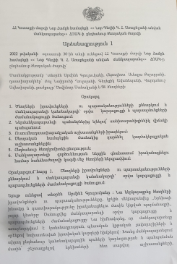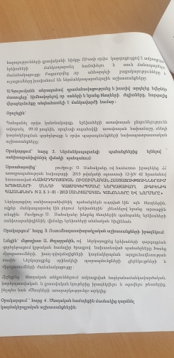

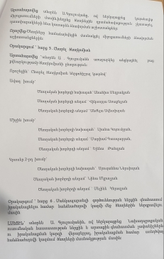

* լուսանկարներ և ծնողական խորհրդի հանդիպումների քանակը և արձանագրությունների
լուսապատճենները,
** թղթային կամ առցանց հարցման արդյունքները՝ աղյուսակներով, *** թղթային կամ առցանց հարցման արդյունքները՝ աղյուսակներով:

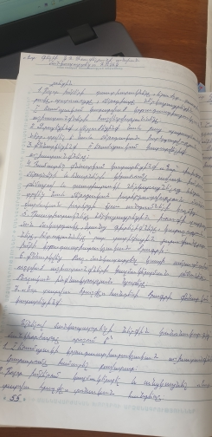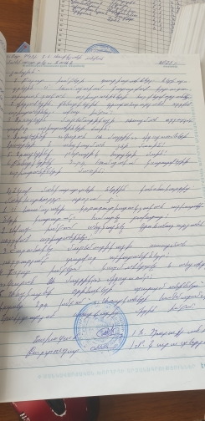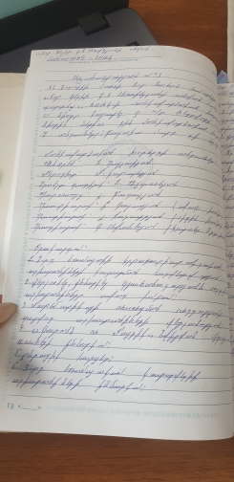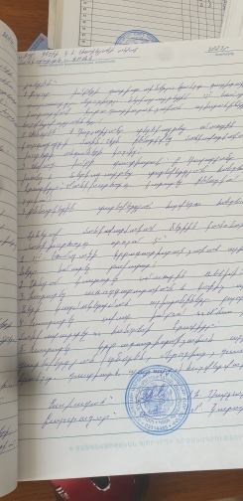
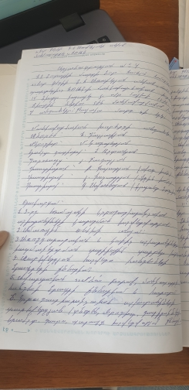

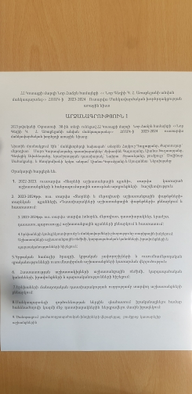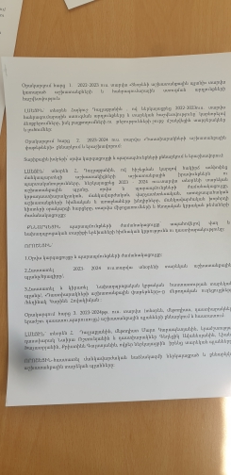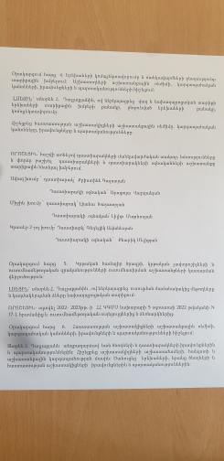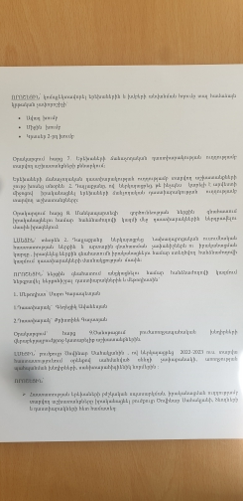

9. ՈՒՍՈՒՄՆԱԿԱՆ ՀԱՍՏԱՏՈՒԹՅԱՆ ԵՎ ՀԱՄԱՅՆՔԻ ՀԱՄԱԳՈՐԾԱԿՑՈՒԹՅՈՒՆ
Ցուցանիշ
ա. ուսումնական հաստատության շենքային պայմանների բարելավման, տարածքի բարեկարգման, ուսումնանյութական բազայի համալրման և այլ աշխատանքներին համայնքի մասնակցությունը, այդ գործում կատարված ներդրումները.  (Նկարագրել համայնքի մասնակցության դեպքերը, մասնակցության ձևը, ներդրման չափը, ամսաթիվը). | ,,Նոր Քեղի,, միության և Նոր Հաճըն համայնքի համայնքապետարանի աջակցությամբ վերանորոգվել է մանկապարտեզի տանիքը;/20.05.2023թ./  Նոր Հաճըն համայնքի համայնքապետարանի աջակցությամբ վերանորոգվել է մանկապարտեզի սննդամթերքի պահպանման պահեստը/02.08.2023թ./
բ.համայնքային հիմնախնդիրների վերաբերյալ հաստատության աշխատակազմի տեղեկացվածությունը և նրանց մասնակցությունը համայնքի աշխատանքներին, մասնակցության ձևերը, մասնակցություն ունեցած աշխատակիցների տոկոսը.
(Նկարագրել հաստատության աշխատակազմի մասնակցությունը համայնքի աշխատանքներին, մասնակցության ձևերը, մասնակցություն ունեցած աշխատակիցների տոկոսը (վերջին 3 տարում).
գ. ուսումնական հաստատության կողմից համայնքի բնակիչների համար կազմակերպված ու անցկացված միջոցառումները և դրանց թիվը, մասնակից սաների և ծնողների տոկոսը և համայնքի ներկայացուցիչների թիվը.  (Նկարագրել հաստատության կողմից համայնքի բնակիչների համար կազմակերպված միջոցառումները, մասնակից սաների տոկոսը և համայնքի ներկայացուցիչների թիվը. (վերջին 3 տարում). | ՈՒսումնական հաստատության կողմից կազմակերպված միջոցառումներին ներկա են եղել ծնողներ ,համայնքապետարանի աշխատակիցներ ,հյուրեր:Համայնքի բնակիչների համար Նոր Գեղիի մշակույթի տան հետ համատեղ բնակիչների համար կազմակերպել են հետևյալ միջոցառումները,  Երեխաների պաշտպանության օրվան նվիրված միջոցառում  ,,Սուրբ զատկի ,, տոնին նվիրված միջոցառում  ,,Ջան գյուլում,, տոնին նվիրված միջոցառում
դ.ուսումնական հաստատության կողմից հասարակական կազմակերպությունների հետ համատեղ իրականացված կրթական ծրագրերը, դրանց թիվը և մասնակիցների թիվը՝ ըստ ծրագրերի.  (Նկարագրել կրթական ծրագրերը, որոնք իրականացնում են հաստատությունը և ՀԿ-ները համատեղ, ծրագրի տևողությունը, թիվը, մասնակից սաների և աշխատակիցների թիվ). | -
ե.ուսումնական հաստատությունը համագործակցում է իրեն սպասարկող Տարածքային մանկավարժահոգեբանական կենտրոնի հետ. | Անհրաժեշտության դեպքում ուսումնական հաստատությունը համագործակցում է ՏՄԱԿ-ի հետ՝սաների առողջական և հոգեբանական վիճակի գնահատումների , դաստիարակների ուսումնական մեթոդների վերաբերյալ խորհրդատվություն տրամադրելու համար:
զ.ուսումնական հաստատությունը համագործակցոմ է համայնքում գործող բժշկակական հաստատության հետ՝ ԿԶԱՊԿ ունեցող երեխաների հայտնաբերելու եւ ն/դ կրթության մեջ ներգրավելու նապատով. | Այո
Է.ուսումնական հաստատությունը համագործակցում է համայնքի հանրակրթական դպրոցների հետ՝ իր սաների սահուն անցումը կրթական հաջորդ մակարդակ ապահովելու նպատակով. | Այո

10. ՈՒՍՈՒՄՆԱԿԱՆ ՀԱՍՏԱՏՈՒԹՅՈՒՆՈՒՄ ՆԵՐԱՌԱԿԱՆՈՒԹՅԱՆ ԵՎ ՀԱՎԱՍԱՐՈՒԹՅԱՆ ԱՊԱՀՈՎՈՒՄ

Ցուցանիշ | Կատարել նշում համապատասխան փաստաթղթի, միջոցառման և գույքի առկայության մասին.
ա. ուսումնական հաստատությունում բոլոր սաների համար հասանելի եւ հավասարապես որակյալ կրթության կազմակերպման նպատակով հաստատության տարեկան պլանում սահմանված են գործողություններ.  (Եթե այո, ապա կատարել հղում). | Հաստատության տարեկան պլանում ներառված բոլոր գործողությունները իրենց բնույթով ճկուն են ,անհրաժեշտության դեպքում կենթակվեն են փոփոխության
բ. ուսումնական հաստատության տարեկան աշխատանքային պլանում ներկայացված են ԿԶԱՊԿ ունեցող սաների կրթության կազմակերպման որակի բաձրացմանը նպաստող միջոցառումներ, այդ թվում` մանկավարժների, դաստիարակների օգնականների վերապատրաստումներ.  (Եթե այո, ապա թվարկել համապատասխան միջոցառումները). | ուսումնական հաստատության տարեկան աշխատանքային պլանում ներկայացված չեն ԿԶԱՊԿ ունեցող սաների կրթության կազմակերպման որակի բաձրացմանը նպաստող միջոցառումներ,քանի որ հաստատությունում չկան նման երեխաներ
գ.վերջին հինգ տարում մանկավարժական աշխատողները մասնակցել են վերապատրաստումների, այդ թվում՝ «Համընդհանուր ներառական կրթություն» թեմայով.  (Եթե այո, ապա նշել վերապատրաստող կազմակերպությունը, վերապատրաստման ամսաթիվը և տևողությունը ժամերով, ինչպես նաև մեկնաբանել դրա արդյունավետությունը). | 2022թ.-ին մանկավարժական աշխատողները մասնակցել են վերապատրաստումների, այդ թվում՝ «Համընդհանուր ներառական կրթություն» թեմայով. «Կոտայքի տարածքային մանկավարժահոգեբանական աջակցության կենտրոն»ՊՈԱԿ-Ի հետ  2022թ-ի ապրիլ ամսին
դ. վերջին հինգ տարում ներառական կրթության թեմաներով վերապատրաստում անցած դաստիարակների օգնականների թիվը.
(Եթե այո, ապա նշել վերապատրաստված դաստիարակի օգնականների թիվը).

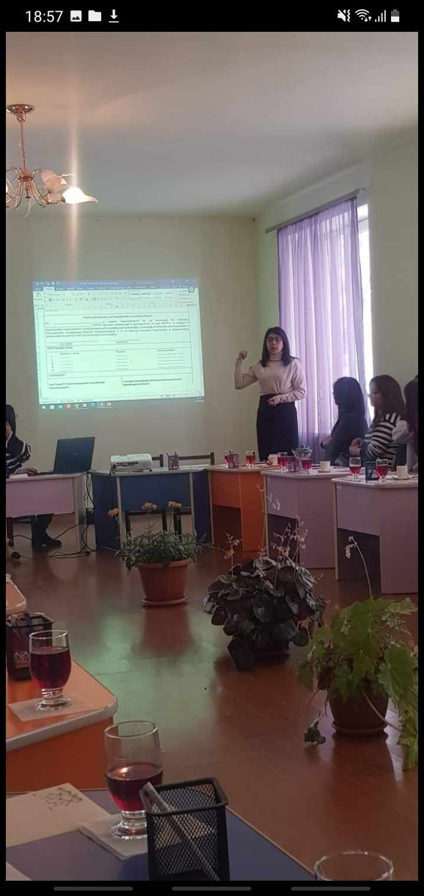
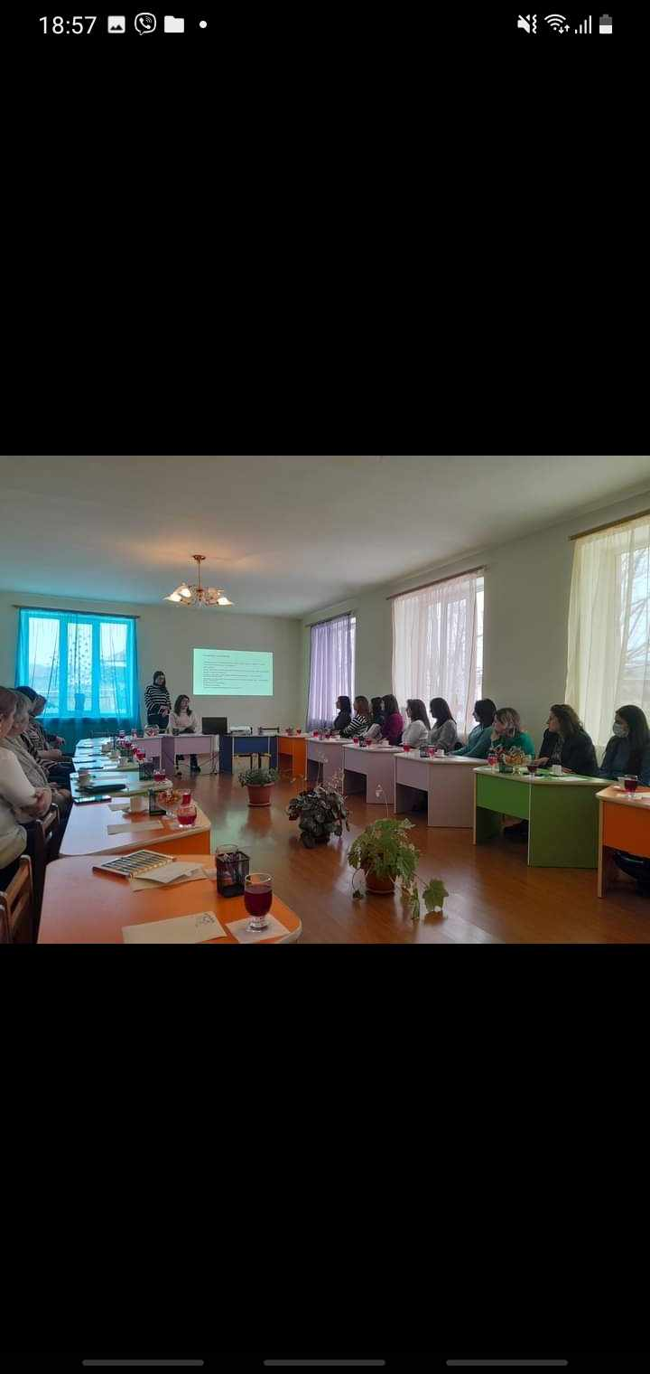

11. ՈՒՍՈՒՄՆԱԿԱՆ ՀԱՍՏԱՏՈՒԹՅԱՆ ՌԵՍՈՒՐՍՆԵՐԸ՝ ՈՒՂՂՎԱԾ ԿԶԱՊԿ ՈՒՆԵՑՈՂ ՍԱՆԵՐԻ ԽՆԱՄՔԻՆ ԵՎ ԴԱՍՏԻԱՐԱԿՈՒԹՅԱՆԸ . ՈՒՍՈՒՄՆԱԿԱՆ ՄԻՋԱՎԱՅՐԻ ՀԱՐՄԱՐԵՑՈՒՄԸ ՆՐԱՆՑ ԿԱՐԻՔՆԵՐԻՆ
Ցուցանիշ | Կատարել նշում համապատասխան փաստաթղթի և գույքի առկայության մասին
ա. ուսումնական հաստատությունում ամենուրեք (խմբասենյակներ, դահլիճներ, գրադարաններ և այլն)տեղաշարժման տարբեր խնդիրներ ունեցող անձանց համար ապահովված է ֆիզիկական մատչելիություն.  (Եթե այո, ապա նկարագրել ինչպիսի պայմաններ են ստեղծված տեղաշարժման տարբեր խնդիրներ ունեցող անձնաց համար ֆիզիկական մատչելիության ապահովման համար). | Մինչ 2023թ հաստատություն ԿԶԱՊԿ ունեցող սաներ չեն հաճախել :
բ. ուսումնական հաստատությունն ունի ԿԶԱՊԿ ունեցող սաների մանկավարժահոգեբանական աջակցության թիմ (հատուկ մանկավարժ, սոցմանկավարժ, հոգեբան և այլն).  (Եթե այո, ապա թվարկել հոգեբանամանկա վարժական աջակցության հաստիքները, նշել ինչպես է կազմակերպվում նրանց աշխատանքը: Նկարագրել նաև ներառականության ուղղությամբ համապատասխան աշխատողների պարտակա- նությունների շրջանակը, կրթության և զարգացման առանձնահատուկ պայմաններ կարիք ունեցող սաների հետ վարվող աշխանքները, լրացուցիչ հաստիքների կարիքը և այլն: Հաշվարկել մանկավարժա-հոգեբանական աջակցության թիմի աշխատակիցների թվի հարաբերակցությունը ԿԶԱՊԿ ունեցող սաների թվին): | Ոչ
գ. ԿԶԱՊԿ ունեցող սաներն ապահովված են ֆիզիկական և ճանաչողական զարգացման համար անհրաժեշտ խաղային նյութերով, պիտույքներով, հարմարանքներով, այլ պարագաներով.  (Եթե այո, ապա թվարկել, թե ինչ ուսումնամեթոդական նյութեր ունի հաստա-տությունը ԿԶԱՊԿ ունեցող սաների համար, դրանց քանակը, ձեռք բերման տարեթիվը, ֆիզիկական վիճակը, օգտագործման հաճախականությունն ու արդյունավետությունը և այլն: Նշել նաև լրացուցիչ սարքավորումների և ուսումնամեթոդական նյութերի կարիքը). | Հաստատություն ԿԶԱՊԿ ունեցող սաներ չեն հաճախում
դ. ուսումնական հաստատության խմբասենյակների դասավորվածությունն այնպիսին է, որ ԿԶԱՊԿ ունեցող սաները մեկուսացված չեն.  (Եթե այո, ապա նկարագրել կրթության և զարգացման առանձնահատուկ պայմանների կարիք ունեցող սաների համար կրթության և խնամքի կազմակերպման պայմանները, խմբասենյակների դասավորվածությունը). | Հաստատություն ԿԶԱՊԿ ունեցող սաներ չեն հաճախում
ե. ուսումնական հաստատությունն ունի ռեսուրս-սենյակ` ԿԶԱՊԿ ունեցող սաների հետ իրականացվող անհատական եւ խմբային աշխատանքների համար.  (Եթե այո, ապա նկարագրել կրթության և զարգացման առանձնահատուկ պայմանների կարիք ունեցող սաների համար նախատեսված ռեսուրս-սենյակի ֆիզիկական վիճակը, չափերը, հագեցվածությունը սարքավորումներով, սենյակի օգտագործման հաճախականությունը: Նշել նաև լրացուցիչ սարքավորումների և ուսումնամեթոդական նյութերի կարիքը). | Ոչ

12. ԿԶԱՊԿ ՈՒՆԵՑՈՂ ՍԱՆԵՐԻ ԿԱՐԻՔՆԵՐԻ ՀԱՇՎԱՌՈՒՄԸ ՈՒՍՈՒՄՆԱԴԱՍՏԻԱՐԱԿՉԱԿԱՆ ԳՈՐԾԸՆԹԱՑՈՒՄ.
Ցուցանիշ | Կատարել նշում համապատասխան փաստաթղթի առկայության մասին
ա. անհատական ուսուցման և զարգացման պլանները մշակվում են` համաձայն նախադպրոցական կրթության պետական կրթական չափորոշչի և նախադպրոցական կրթական ծրագրերի՝ հաշվի առնելով սաների կարիքները, ընդունակությունները, հնարա-վորությունները, ձեռքբերումները և առաջընթացը.  (Եթե այո, ապա մանրամասնել). | -
բ.մանկավարժները գիտակցում են ներառականության վերաբերյալ կարծրատիպերի առկայությունը, դրանց վերացման անհրաժեշտությունը և անհատական խորհրդատվությունների, ծնողական ժողովների միջոցով իրականացնում են իրազեկման եւ կարծրատիպերի կոտրմանն ուղղված աշխա- տանքներ.  (Մանկավարժների դիրքորոշումը պարզելու նպատակով անհրաժեշտ է իրականացնել հարցումներ մանկավարժների, սպասարկող և վարչական անձնակազմերի, ինչպես նաև ծնողների շրջանում). | Հաստատություն ԿԶԱՊԿ ունեցող սաներ չեն հաճախում .
գ. մանկավարժներն ունեն հավասար վերաբերմունք բոլոր սաների նկատմամբ` անկախ նրանց միջև եղած տարբերություններից և առանձնահատկություններից.  (Մանկավարժների վերաբերմունքը պարզելու նպատակով անհրաժեշտ է իրականացնել հարցումներ մանկավարժների, սպասարկող և վարչական անձնակազմերի, ինչպես նաև ծնողների շրջանում). | Այո, մանկավարժները ապահովում են ուսուցման և խնամքի հավասար հնարավորություններ բոլորի համար:
դ. մանկավարժները կարողանում են կարծրատիպեր ամրապնդող վարքագիծ կամ երևույթ հայտնաբերել և ուսումնական նյութերում և հաղթահարել նույնիսկ սեփական վարքագծում. (Ներառական կրթության վերաբերյալ կարծրատիպերի առկայությունը հայտաբերելու և հաղթահարելու նպատակով անհրաժեշտ է իրականացնել հարցումներ մանկավարժների, սպասարկող և վարչական անձնակազմերի, ինչպես նաև ծնողների շրջանում): | Այո, մանկավարժները կարողանում են կարծրատիպեր ամրապնդող վարքագիծ կամ երևույթ հայտնաբերել և հաղթահարել

13. ՏԵՂԵԿՈՒԹՅՈՒՆՆԵՐ ԿԶԱՊԿ ՈՒՆԵՑՈՂ ՍԱՆԵՐԻ ՎԵՐԱԲԵՐՅԱԼ.
Բացակայում են ԿԶԱՊԿ ունեցող սաները
Ցուցանիշ | 2010-2021 ուստարի | 2021-2022 ուստարի | 2022-2023 ուստարի
ա. ուսումնական հաստատության այն սաների թիվը և տոկոսը, որոնք ունեն ԿԶԱՊԿ. | 0 | 0 | 0
բ. ԿԶԱՊԿ ունեցող սաների բացակայությունների տարեկան միջին թիվը` օր/սան. | 0 | 0 | 0
գ. լրացուցիչ կրթական ծրագրերում ներառվող՝ ԿԶԱՊԿ ունեցող սաների թիվը և տոկոսը. | 0 | 0 | 0

14. ՏԵՂԵԿՈՒԹՅՈՒՆՆԵՐ ՈՒՍՈՒՄՆԱԿԱՆ ՀԱՍՏԱՏՈՒԹՅՈՒՆՈՒՄ ՍԵՌԵՐԻ ՀԱՐԱԲԵՐԿՑՈՒԹՅԱՆ ԵՎ ԱԶԳԱՅԻՆ ՓՈՔՐԱՄԱՍՆՈՒԹՅՈՒՆՆԵՐԻ ԵՐԵԽԱՆԵՐԻ ՎԵՐԱԲԵՐՅԱԼ

Ցուցանիշ | 2020-2021 ուստարի | 2021-2022 ուստարի | 2022-2023 ուստարի
ա. սեռերի հարաբերակցությունը | Աղջիկ-  Տղա - | Աղջիկ-  Տղա- | Աղջիկ-  Տղա-
բ. ուսումնական հաստատությունում ընդգրկված ազգային փոքրամասնությունների երեխաների թիվը և տոկոսը. | 3 | 3 | 1

